Docentendeel

Vóór de kernactiviteit

Opdracht 1

Benodigdheden
- Computer met internetverbinding
- Opdrachtenboekje
- Pen en papier

Voorkennis
- De leerlingen kunnen vertellen wat loopbaanbegeleiding inhoud en wat ze tijdens dit vak kunnen verwachten
- De leerlingen op de hoogte dat ze aan het einde van het derde leerjaar een profielkeuze moeten maken
- De leerlingen kunnen werken met een computer/internet

Beginsituatie
- Er is een computerlokaal gereserveerd
- Alle leerlingen zijn in het bezit van het opdrachtenboekje
- Alle leerlingen beschikken over pen en papier
- Alle leerlingen hebben een computer opgestart

Lesdoelen
- De leerlingen kunnen aan het einde van de les uitleggen wat de verschillende profielen inhouden
- De leerlingen hebben aan het einde van de les een idee welk profiel het beste bij ze past
- De leerlingen hebben aan het einde van de les een overzicht wat betreft de vakken die gevolgd dienen te worden bij de verschillende profielen

Toegepaste werkvormen
- Instructievorm
- Opdrachtvorm
- Samenwerkingsvorm

Tijdsplanning
minuten | Taak van de docent | Taak van de leerlingen
2 minuten | Controleer of alle leerlingen de computer hebben aangezet. | Computer aanzetten.
5 minuten | Uitleg van de opdracht. | Luisteren naar de uitleg van de docent.
20 minuten | Docent loopt door het lokaal en beantwoord vragen van de leerlingen. | Leerlingen gaan zelfstandig aan de slag met stap 1 t/m 4.
15 minuten | Vertel de leerlingen dat ze nu verder gaan met stap 5. | Leerlingen gaan verder met stap 5.
5 minuten | Begeleiden van leerlingen, vragen beantwoorden. | Antwoorden vergelijken met die van een klasgenoot.
3 minuten | Afsluiten van de les. (Eventueel verdergaan met de kernactiviteit) | Computers afsluiten en het lokaal netjes achter laten.

Opdracht
De leerlingen gaan een profielkeuze test maken op de computer. Het is belangrijk dat de leerlingen een profiel kiezen dat aansluit bij de toekomstige studiekeuze.
Het is van belang dat leerlingen niet het profiel kiezen wat ze het leukste en gemakkelijkste vinden. De sector moet aansluiten bij de opleidingen en beroepen die ze aanspreken. Er moet voorkomen worden dat een leerling niet wordt aangenomen voor een bepaalde studie, omdat er geen eindexamen is gedaan in een verplicht vak dat aansluit bij de gekozen studie.

Uit de test komt één profiel, of in sommige gevallen een aantal profielen die aansluiten bij de interesses van de leerling. Niet alleen het profiel maar ook de bijpassende opleidingen zijn zichtbaar na het maken van de test. De leerlingen kunnen aan de hand van de opleidingen zien of het profiel daadwerkelijk past bij de opleiding(en) die ze voor ogen hebben.
Voor leerlingen die nog geen enkel idee hebben wat ze willen gaan doen kan de uitslag inspireren tot het maken van een juiste profiel en studie keuze.

Stap 1
De leerlingen openen de onderstaande website.
http://www.profieltest.nl/

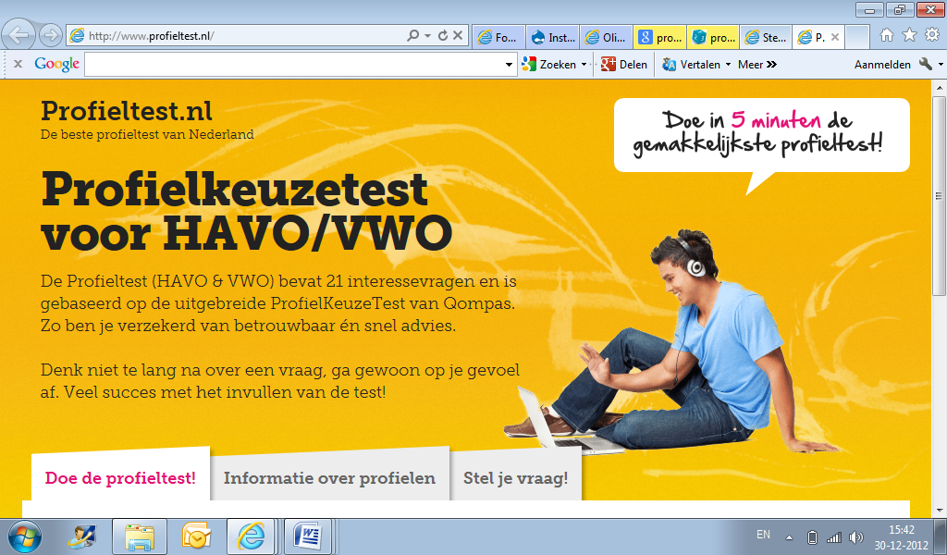

Stap 2
De leerlingen maken individueel de profieltest.

Alleen het profiel met de hoogste score is zichtbaar. Na het invullen van de naam en het e-mailadres van de leerling wordt de volledige uitslag van de test gemaild.

Stap 3
Als de uitslag zichtbaar is kunnen de leerlingen bekijken welke studies er aansluiten bij de verschillende profielen. De studies zijn te bekijken onder het icoon “Informatie over profielen”.

De leerlingen gaan de volgende vragen beantwoorden en noteren deze:

Vragen
Sluit de uitslag van de test aan bij je interesses?

Zo ja, welke studies spreken je aan?
Gebruik het internet om te zoeken wat de studies inhouden.

Zo nee, bekijk de overige profielen en bekijk welk profiel het beste aansluit bij jou interesses.
Welke studies spreken je aan?
Gebruik het internet om te zoeken wat de studies inhouden.

Houdt de tijd in de gaten. Zorg ervoor dat de leerlingen op tijd starten met stap 5.

Stap 5
Elk profiel bevat een aantal verplichte en een aantal keuze vakken.
De leerlingen gaan uitzoeken welke vakken horen bij de verschillende profielen en vullen de onderstaande tabel in.

Profielen | Natuur en Techniek | Natuur en Gezondheid | Economie en Maatschappij | Cultuur en Maatschappij
5  Verplichte gemeenschappelijke vakken | 1 Nederlands  2 Engels  3 maatschappijleer  4 LO  5 CKV | 1 Nederlands  2 Engels  3 maatschappijleer  4 LO  5 CKV | 1 Nederlands  2 Engels  3 maatschappijleer  4 LO  5 CKV | 1 Nederlands  2 Engels  3 maatschappijleer  4 LO  5 CKV
3  Verlichte profielvakken | 1  2  3 | 1  2  3 | 1  2  3 | 1  2  3
1  Profielkeuzevak | 1  2  3 | 1  2 | 1  2  3 | 1  2
1  examenkeuzevak | 1  2  3  4 | 1  2  3  4  5 | 1  2  3  4 | 1  2
Verplicht | Profielwerkstuk | Profielwerkstuk | Profielwerkstuk | Profielwerkstuk

Profielen | Natuur en Techniek | Natuur en Gezondheid | Economie en Maatschappij | Cultuur en Maatschappij
5  Verplichte gemeenschappelijke vakken | 1 Nederlands  2 Engels  3 maatschappijleer  4 LO  5 CKV | 1 Nederlands  2 Engels  3 maatschappijleer  4 LO  5 CKV | 1 Nederlands  2 Engels  3 maatschappijleer  4 LO  5 CKV | 1 Nederlands  2 Engels  3 maatschappijleer  4 LO  5 CKV
3  Verlichte profielvakken | 1 wiskunde B  2 natuurkunde  3 scheikunde | 1 wiskunde A of B  2 biologie  3 scheikunde | 1 wiskunde A of B  2 economie  3 geschiedenis | 1 geschiedenis  2 Frans of Duits  3 aardrijkskunde
1  Profielkeuzevak | 1 biologie  2 wiskunde D  3 NL&T | 1 Natuurkunde  2 NL&T | 1 Frans of Duits  2 aardrijkskunde  3 management en organisatie | 1 tekenen of muziek  2 Frans of Duits
1  examenkeuzevak | 1 Het niet gekozen profielkeuzevak  2 Frans of Duits  3 economie  4 tekenen of muziek | 1 Het niet gekozen profielkeuzevak  2 wiskunde D (in combinatie met B)  3 Frans of Duits  4 economie  5 tekenen of muziek | 1 Het niet gekozen profielkeuzevak  2 wiskunde D (in combinatie met B)  3 Frans of Duits  4 tekenen of muziek | 1 Het niet gekozen profielkeuzevak  2 wiskunde A
Verplicht | Profielwerkstuk | Profielwerkstuk | Profielwerkstuk | Profielwerkstuk

Stap 6
De leerlingen vergelijken de antwoorden die ze gevonden hebben met elkaar.

Indien hier tijd voor is kan de tabel klassikaal worden gesproken.

kernactiviteit
Tijdens de kernactiviteit gaan de leerlingen zelfstandig aan de slag met de theorie over beroepen en opleidingen. Ze hebben tijdens de oriëntatie veel informatie gekregen over de verschillende sectoren en beroepen en gaan dit nu toepassen. Ze krijgen per groep opdrachten die ze gaan uitvoeren. We hebben gekozen voor de samenwerkingsvorm, zodat ze elkaar kunnen helpen en aanvullen. We maken dus gebruik van de samenwerkingsvormen en de opdrachtvormen.

De kernactiviteit zal ongeveer 3 uur in beslag nemen, afhankelijk van de grootte van de groepen.

Benodigdheden:
- (gekleurd) A3 papier
- stiften, scharen,lijm en potloden
-(oude) tijdschriften
- computer met internetverbinding
- print mogelijkheden

Voorkennis:
- De leerlingen kunnen vertellen wat loopbaanbegeleiding inhoud en wat ze tijdens dit vak kunnen verwachten
- De leerlingen kunnen werken met een computer/internet
- De leerlingen hebben al vaker een presentatie gehouden in duo’s of in groepjes
- De leerlingen kunnen vertellen wat een collage is

Beginsituatie
- Het computerlokaal is gereserveerd
- Er is zijn mogelijkheden voor de creativiteit van de leerlingen voor het maken van de collage (qua materiaal, hulpmiddelen en klaslokaal)
- De materialen zijn klaar voor gebruik op de gereserveerde ruimte
- De groepen worden bij aanvang van de les gemaakt. Deze zijn dus nog niet bekend bij de leerlingen.

Lesdoelen:
- De leerlingen kunnen na het maken van de opdrachten uitleggen wat de werkzaamheden zijn van de beroepen; Socioloog, archeoloog, docent godsdienst/levensbeschouwing, docent talen, documentalist/ archivaris, filosoof, historicus, musicoloog, politicoloog
- De leerlingen kunnen na de lessenreeks vertellen wat ze wel of niet leuk vinden aan een beroep
- De leerlingen kunnen zelfstandig informatie opzoeken op internet en dit verwerken in een collage
- De leerlingen werken tijdens de opdrachten samen en overleggen met elkaar

Werkvormen
- Instructievorm
- Opdrachtvorm
- Samenwerkingsvorm

Tijdsplanning
minuten | Taak van de docent | Taak van de leerlingen
10 minuten | Uitleg van opdracht 2 en het creëren van de groepen, waarin de leerlingen aan de slag gaan. | Luisteren naar de uitleg van de docent.
60 minuten | De docent is er ter begeleiding en is aanspreekbaar voor vragen van leerlingen. Hij/zij geeft tips en adviezen voor het zoeken naar de informatie. | Start met het maken van opdracht 2.
10 minuten | Uitleg van opdracht 3 | Luisteren naar de uitleg van de docent.
15 minuten | De docent geeft leerlingen de mogelijkheid om de presentatie voor te bereiden. (ophangen van collage en bespreken van de taken) | Voorbereiden van de presentatie. Taken verdelen en ophangen van de collage
60 minuten | De leerlingen presenteren hun collage aan de groep. De docent maakt een tijdschema afhankelijk van het aantal groepen. Voor elke groep zal zo’n 10 min gepland moeten worden. De docent leidt de presentaties en geeft aanvullende informatie en/of stelt vragen over het beroep en de interesses van de leerlingen | De leerlingen presenteren hun eigen collage met de groep en vertellen aan de klasgenoten wat ‘hun’ beroep inhoud.
10 minuten | Uitleg van opdracht 4. De docent verdeelt de leerlingen in duo’s. | Luisteren naar de uitleg van de docent. Start met het maken van opdracht 4.
60 minuten | De docent ondersteunt de leerlingen tijdens opdracht 4. Helpt eventueel met het brainstormen voor milieuvriendelijke alternatieven. | Leerlingen gaan aan het werk met opdracht 4. Om te brainstormen kunnen ze mindmeister.com gebruiken.
30 minuten | Evaluatie over de ideeën van de leerlingen. Wat is nou het beste idee? En hoe denken ze over het beroep? | De leerlingen vertellen d.m.v. wallwisher welk idee zij hebben bedacht. Ze kunnen gebruik maken van notities, plaatjes en filmpjes.
15 minuten | Evaluatie over het gehele LOB project. | De leerlingen vullen de evaluatie lijst in, over wat ze nu te weten zijn gekomen en wat ze nog willen leren.

Opdracht 2
De collage
- De leerlingen worden verdeeld in groepen van 3 of 4 leerlingen afhankelijk van de grootte van de groep.

- De verschillende beroepen worden verdeeld over de groepjes. Elke groep krijgt één beroep toegewezen.

- De leerlingen gaan op zoek naar de verschillende beroepen m.b.t geschiedenis, zoals;

- Socioloog
- Archeoloog
- Docent godsdienst/levensbeschouwing
- Docent talen
- Documentalist/ archivaris
- Filosoof
- Historicus
- Musicoloog
- Politicoloog
Bron: http://profielkeuze.qompas.nl/beroepensector.html?sector=23&pakid=65

4. Vervolgens beantwoorden ze de volgende vragen over het beroep:
- Wat houdt het beroep in?
- Wat zijn je taken binnen dit beroep?
- Wat lijkt je leuk aan dit beroep?
- Wat lijkt je minder leuk aan dit beroep?
- Op welke manier zouden jullie milieu vriendelijk kunnen werken binnen het beroep
5. Nu de leerlingen meer weten over het beroep, gaan ze uitzoeken welke opleiding(en) ze nodig hebben om het beroep te kunnen uitoefenen
- Welke sector moet je kiezen om jullie beroep uit te kunnen oefenen?
- Welke opleiding zou je moeten volgen?
- Waar zijn deze opleidingen te volgen?
- Hoelang duren deze opleidingen?

Opdracht 3
De presentatie
- De leerlingen hebben bij opdracht 1 informatie gezocht over de verschillende beroepen en opleidingen. Bij opdracht 2 maken de leerlingen een collage en verwerken de informatie hierin. Deze informatie presenteren ze aan de groep met behulp van de zelfgemaakte collage.

Voor aanvang van de les, moeten er voldoende beoordelingsformulieren geprint zijn, zodat de leerlingen elkaar kunnen beoordelen.

Bijlage 1: beoordelingslijst presentaties
Beoordelingspunten | Commentaar | Controle
De collage ziet er creatief en verzorgd uit

De leerlingen hebben plaatjes/tekeningen gebruikt
Er staat informatie in de collage over het beroep;
- Wat houden deze beroepen in?
- Wat moet je doen in dit beroep?
- Op welke manier kun je milieu vriendelijk te werk gaan binnen het beroep

Er staat informatie in de collage over de opleidingen niet gevolgd moeten worden;
- Welke sector moet je kiezen om jullie beroep uit te kunnen oefenen?
- Welke opleiding zou je moeten volgen?
- Waar zijn deze opleidingen te volgen?
- Hoelang duren deze opleidingen?

De taken zijn eerlijk verdeeld tijdens de presentatie
De leerlingen hebben verteld wat ze wel/niet leuk vinden aan het beroep

Opdracht 4
‘Het beste idee van bisschop bekkers’

1. Klassikaal wordt het volgende filmpje bekeken;
http://nos.nl/audio/442865-geen-meerderheid-voor-afschaffen-statiegeld.html.html
Een filmpje van de NOS over de afschaffing van het statiegeld (21 november 2012)
2. De opdracht wordt uitgelegd door de docent. De opdracht is als volgt:
Stel je voor dat jij ervoor kiest om later in de politiek te gaan. In 2012 is onze Staatssecretaris van Infrastructuur en milieu; Wilma Mansveld. Zo wilde ze bijvoorbeeld het statiegeld afschaffen. De leerlingen hebben met de hele klas gekeken naar een filmpje over haar idee over het afschaffen van het statiegeld.
Wat vonden ze hier van? Per groep schrijven ze hun mening op het blaadje wat ze krijgen met de opdracht.
De leerlingen zijn vandaag de secretaris op jouw school. Samen met een groep van vier leerlingen gaan ze ‘het beste idee van bisschop bekkers’ bedenken, hoe ze op school rekening zouden kunnen houden met het milieu. Wat zouden ze graag willen veranderen?
In bijlage 1. Staat een voorbeeld van een idee om bewust om te gaan met het milieu. Natuurlijk is het niet de bedoeling dat de leerlingen dit idee over nemen. Ze moeten proberen om samen te brainstormen wat ‘milieu bewust’ precies inhoud. Ze kunnen hierbij gebruik maken van een woordweb.
Instructies: Ga naar www.mindmeister.nl en klik op ‘Gratis demo’. Klik op de ovaal in het midden om jullie onderwerp te typen. Klik vervolgens 2x met de linker muisknop om woorden of zinnen in te vullen. Hieronder zie je een voorbeeldje.

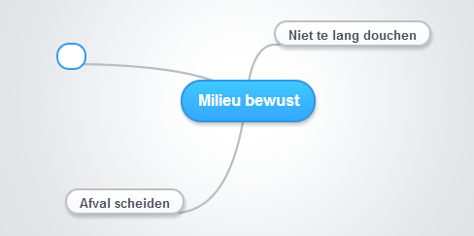

De leerlingen vullen samen met het groepje ‘bijlage 2’ in, als hulpmiddel voor hun idee. Eventueel kunnen ze een interview houden met leerlingen of met docenten over wat zij belangrijk vinden. Probeer de leerlingen te motiveren om ook met mensen van buitenaf te praten over het milieu bewust leven. Samenwerken, overleggen en vragen om hulp is een onderdeel van de ontwikkeling van de leerlingen en mag dus gestimuleerd worden.

Bijlage 2. Een idee om bewust om te gaan met het milieu
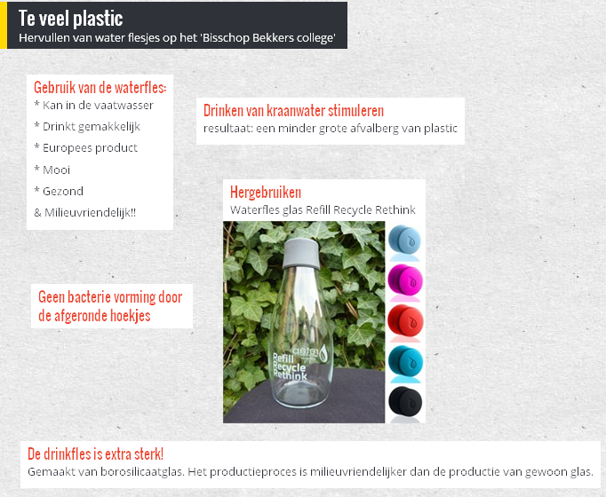

Bijlage 3. Invulformulier voor jullie idee om bewust om te gaan met het milieu op school
Het beste idee van Bisschop Bekkers
Wat is een democratie?
Hoe moet je als staatssecretaris rekening houden met een democratie?
Wat vinden jullie belangrijk om te veranderen op school?
Waarom willen jullie dit veranderen?
Wie moeten er allemaal meewerken ?
Wat heb je hiervoor nodig?
Waarom is jullie idee beter voor het milieu?

Na de kernactiviteit
Opdracht 5
Evaluatie

Wat weet ik nu al?
De leerlingen geven antwoord op de volgende vragen, om erachter te komen wat ze nog willen weten/leren over sectoren, opleidingen of beroepen. Bij sommige vragen hebben ze hulp nodig van het internet.
Bijlage 4. Evaluatie
Naam:
Waar ben je goed in?
Vind je het leuk om te leren?
Weet je al wat je later wil worden?
Welk niveau heb je hiervoor nodig (MBO-HBO-Universiteit)?
Welke opleiding heb je nodig voor dat beroep?

Welke sector moet je kiezen om op de opleidingen aangenomen te worden?
Waarom lijkt dit beroep je leuk?
Wat ga je ongeveer verdienen bij dit beroep?
Wat moet je goed kunnen bij dit beroep? (bijv. samenwerken, luisteren, creatief, slim)
Waar zou je nog meer over willen weten als we kijken naar sectoren, opleidingen of beroepen?

Leerlingendeel

Opdracht 1

Tijdens het derde leerjaar ga je een profiel kiezen waarin je uiteindelijk eindexamen zult doen. De profielkeuze is een belangrijk onderdeel van je toekomstige studiekeuze. Het is dus belangrijk dat je niet kiest voor een leuk en/of makkelijk profiel, maar voor een profiel dat aansluit bij je toekomstige studiekeuze.
Je hebt de keuze uit vier profielen:
- Natuur en Gezondheid (NG)
- Natuur en Techniek (NT)
- Cultuur en Maatschappij (CM)
- Economie en Maatschappij (EM)

Tijdens deze opdracht ga je een profielkeuze test maken. Na het maken van de test ga je kijken of de studies die je kunt gaan volgen met het profiel aansluiten op je persoonlijke interesses.

Stap 1
Ga naar de volgende site:
http://www.profieltest.nl/

Stap 2
Doe de profieltest!

Vul dan je naam en e-mailadres in om te zien wat de volledige uitslag is van de profieltest.
De uitslag van de test ontvang je in inbox van het e-mailadres dat je hebt ingevuld.

Vul hieronder het resultaat van de studiekeuze test in:

Natuur en Gezondheid (NG) ………………….……..%

Natuur en Techniek (NT) ……………………….……..%

Cultuur en Maatschappij (CM) …………….……….%

Economie en Maatschappij (EM) ……….…………%

Stap 3
Klik op “Informatie over profielen” en bekijk het profiel of de profielen die uit jouw test zijn gekomen.

Vragen
Sluit de uitslag van de test aan bij je interesses?

Zo ja, welke opleiding(en) lijken je leuk?
Gebruik het internet om te zoeken wat de opleiding(en) inhouden.

Zo nee, bekijk de andere profielen en bekijk welk profiel het beste aansluit bij jou interesses.
Welke opleiding(en) lijken je leuk?
Gebruik het internet om te zoeken wat de studies inhouden.

Stap 5
Je weet nu wat de vier verschillende profielen inhouden.
Ieder profiel bevat een aantal verplichte en een aantal keuze vakken.
Ga op internet op zoek naar de vakken behorend aan de profielen.
Vul het onderstaande schema in.

Profielen | Natuur en Techniek | Natuur en Gezondheid | Economie en Maatschappij | Cultuur en Maatschappij
5  Verplichte gemeenschappelijke vakken | 1 Nederlands  2 Engels  3 maatschappijleer  4 LO  5 CKV | 1 Nederlands  2 Engels  3 maatschappijleer  4 LO  5 CKV | 1 Nederlands  2 Engels  3 maatschappijleer  4 LO  5 CKV | 1 Nederlands  2 Engels  3 maatschappijleer  4 LO  5 CKV
3  Verlichte profielvakken | 1  2  3 | 1  2  3 | 1  2  3 | 1  2  3
1  Profielkeuzevak | 1  2  3 | 1  2 | 1  2  3 | 1  2
1  examenkeuzevak | 1  2  3  4 | 1  2  3  4  5 | 1  2  3  4 | 1  2
Verplicht | Profielwerkstuk | Profielwerkstuk | Profielwerkstuk | Profielwerkstuk

Stap 6
Vergelijk je antwoorden met die van een klasgenoot.

Opdracht 2
De collage
- Jullie worden verdeeld in groepen van 3 of 4 leerlingen

- De verschillende beroepen worden verdeeld over de groepjes. Alle beroepen hebben te maken met het vak “geschiedenis”. Er kan gekozen worden uit:

- Socioloog
- Archeoloog
- Docent godsdienst/levensbeschouwing
- Docent talen
- Documentalist/ archivaris
- Filosoof
- Historicus
- Musicoloog
- Politicoloog

- Iedere groep kiest één beroep. Ieder beroep mag maar door één groepje gekozen worden. Jullie gaan daarna op zoek naar informatie over het beroep dat jullie hebben gekozen.

- Jullie gaan op zoek informatie over jullie gekozen beroep. Op deze site is heel veel informatie te vinden.
Bron: http://profielkeuze.qompas.nl/beroepensector.html?sector=23&pakid=65
- Jullie gaan antwoord zoeken op de vragen die hieronder staan:
- Wat houdt het beroep in?
- Wat zijn je taken binnen dit beroep?
- Wat lijkt je leuk aan dit beroep?
- Wat lijkt je minder leuk aan dit beroep?
- Op welke manier zouden jullie milieu vriendelijk kunnen werken binnen het beroep

- Nu jullie meer weten over het beroep, gaan jullie uitzoeken welke opleiding(en) je nodig zou hebben om het beroep te kunnen uitoefenen
- Welke sector moet je kiezen om jullie beroep uit te kunnen oefenen?
- Welke opleiding zou je moeten volgen?
- Waar zijn deze opleidingen te volgen?
- Hoe lang duren deze opleidingen?

Opdracht 3
De presentatie
Jullie hebben bij opdracht 1 informatie gezocht over de verschillende beroepen en opleidingen. Bij deze opdracht gaan jullie, als groep, een collage maken. In deze collage verwerken jullie al de informatie die jullie hebben gevonden. Als jullie collage af is, dan gaan jullie deze presenteren aan de groep.

In bijlage 3 Kunnen jullie zien waar jullie klasgenoten jullie op gaan beoordelen. Controleer dus of jullie alles in de collage hebben gezet.

Bijlage 1: beoordelingsformulier presentaties
Beoordelingspunten | Commentaar | Controle
De collage ziet er creatief en verzorgd uit

De leerlingen hebben plaatjes/tekeningen gebruikt
Er staat informatie in de collage over het beroep;
- Wat houden deze beroepen in?
- Wat moet je doen in dit beroep?
- Op welke manier kun je milieu vriendelijk te werk gaan binnen het beroep

Er staat informatie in de collage over de opleidingen niet gevolgd moeten worden;
- Welke sector moet je kiezen om jullie beroep uit te kunnen oefenen?
- Welke opleiding zou je moeten volgen?
- Waar zijn deze opleidingen te volgen?
- Hoelang duren deze opleidingen?

De taken zijn eerlijk verdeeld tijdens de presentatie
De leerlingen hebben verteld wat ze wel/niet leuk vinden aan het beroep

Opdracht 4
‘Het beste idee van bisschop bekkers’
Stel je voor dat jullie ervoor kiezen om later in de politiek te gaan. In 2012 is onze Staatssecretaris van Infrastructuur en milieu; Wilma Mansveld. Zo wilde ze bijvoorbeeld het statiegeld afschaffen. Jullie hebben met de hele klas gekeken naar een filmpje over haar idee over het afschaffen van het statie geld. Wat vonden jullie hier van?
__________________________________________________________________________________________________________________________________________________________________________________________________________________________________________________________________________________________________________________________________________________________________________________________________________________________
Maar nu ben jij de secretaris op jouw school. Samen met een groep van vier klasgenootjes gaan jullie ‘het beste idee van bisschop bekkers’ bedenken, hoe jullie op school rekening zouden kunnen houden met het milieu. Wat zouden jullie willen veranderen?
In bijlage 1. Staat een voorbeeld van een idee om bewust om te gaan met het milieu. Natuurlijk is het niet de bedoeling dat jullie dit idee over nemen. Probeer samen maar eens te brainstormen wat ‘milieu bewust’ precies inhoud. Je kan hierbij gebruik maken van een woordweb.
Ga naar www.mindmeister.nl en klik op ‘Gratis demo’. Klik op de ovaal in het midden om jullie onderwerp te typen. Klik vervolgens 2x met de linker muisknop om woorden of zinnen in te vullen. Hieronder zie je een voorbeeldje.

Vul samen met je groepje ‘bijlage 2’ in, als hulpmiddel voor jullie idee. Eventueel kun je een interview houden met leerlingen of met docenten over wat zij belangrijk vinden

Bijlage 2. Een idee om bewust om te gaan met het milieu

Bijlage 3. Invulformulier voor jullie idee om bewust om te gaan met het milieu op school
Het beste idee van Bisschop Bekkers
Wat is een democratie?
Hoe moet je als staatssecretaris rekening houden met een democratie?
Wat vinden jullie belangrijk om te veranderen op school?
Waarom willen jullie dit veranderen?
Wie moeten er allemaal meewerken ?
Wat heb je hiervoor nodig?
Waarom is jullie idee beter voor het milieu?

Opdracht 5
Wat weet ik nu al?
Geef antwoord op de volgende vragen, om erachter te komen wat je nog wil weten/leren over sectoren, opleidingen of beroepen. Je hebt bij sommige vragen hulp nodig van het internet.
Bijlage 4. Evaluatie
Naam:
Waar ben je goed in?
Vind je het leuk om te leren?
Weet je al wat je later wil worden?
Welk niveau heb je hiervoor nodig (MBO-HBO-Universiteit)?
Welke opleiding heb je nodig voor dat beroep?

Welke sector moet je kiezen om op de opleidingen aangenomen te worden?
Waarom lijkt dit beroep je leuk?
Wat ga je ongeveer verdienen bij dit beroep?
Wat moet je goed kunnen bij dit beroep? (bijv. samenwerken, luisteren, creatief, slim)
Waar zou je nog meer over willen weten als we kijken naar sectoren, opleidingen of beroepen?

